**КИЇВСЬКИЙ НАЦІОНАЛЬНИЙ УНІВЕРСИТЕТ  
ІМЕНІ ТАРАСА ШЕВЧЕНКА**

Факультет комп’ютерних наук і кібернетики

Кафедра теорії і технології програмування

**Звіт**

за спеціальністю 122 Комп’ютерні науки

на тему:

**“Розробка веб-додатку “Hospital” для лікарів та пацієнтів”**

Виконав студент 2-го курсу

Владислав ЧОБОТОК

Науковий керівник:

доцент, кандидат фіз.-мат. наук

ОМЕЛЬЧУК Людмила Леонідівна

Засвідчую, що у звіті немає запозичень з праць інших авторів без відповідних посилань.

Студент Чоботок В.В.



Київ – 2022

**РЕФЕРАТ**

Обсяг роботи 30 сторінок, 25 ілюстрацій, 10 таблиць, 19 джерел посилань.

ЕЛЕКТРОННА ЛІКАРНЯНА КАРТКА, ЛІКАРНЯНА СИСТЕМА, MVC, JSP, JAVA 8, APACHE TOMCAT, MYSQL, MAVEN.

Об’єктом роботи є процес взаємодії користувача-пацієнта з лікарем у системі Hospital.

Предметом роботи є веб-додаток для взаємодії користувача-пацієнта з лікарем у системі Hospital.

Метою роботи є створення веб-додатку для взаємодії користувача-пацієнта з лікарем у системі Hospital.

Інструменти розроблення: Intellij IDEA Ultimate, MySQL Workbench, контейнер сервлетів Apache Tomcat ; мови програмування: Java 8, JavaScript, MySQL, HTML, XML; технологія Java Server Pages.

Результати роботи: виконано загальний огляд застосунків для створення електронних лікарняних карток, створено веб-додаток Hospital.

**ЗМІСТ**

**ВСТУП** 4

**РОЗДІЛ 1. ОГЛЯД НАЯВНИХ НА РИНКУ АНАЛОГІВ ТА ВИКОРИСТАНИХ ТЕХНОЛОГІЙ** 6

**1. Огляд наявних на ринку аналогів** 6

**1.1. Аналог електронної української системи eHealth** 6

**2. Огляд використаних технологій** 6

**2.1. Система управління базами даних MySQL** 6

**2.2. Сервер, створений за допомогою Apache Tomcat** 7

**2.3. Java 8** 8

**2.4. JSP** 8

**РОЗДІЛ 2. ПРИЗНАЧЕННЯ ТА ЦІЛІ СТВОРЕННЯ ВЕБ-ДОДАТКУ HOSPITAL, ОПИС ОРГАНІЗАЦІЇ ІНФОРМАЦІЙНОЇ БАЗИ** 10

**Призначення веб-додатку Hospital** 10

**Цілі створення веб-додатку Hospital** 10

**Технічні вимоги** 10

**Опис організації інформаційної бази** 11

**РОЗДІЛ 3. РЕАЛІЗАЦІЯ ВЕБ-ДОДАТКУ HOSPITAL ТА ІНСТРУКЦІЯ ДЛЯ КОРИСТУВАЧА** 15

**ВИСНОВКИ** 29

**ПЕРЕЛІК ДЖЕРЕЛ ПОСИЛАНЬ** 30

# **ВСТУП**

**Оцінка сучасного стану об’єкта розробки.**

У сучасному світі дуже швидко відбувається процес цифрової трансформації, тобто, деякі речі, до яких можна було торкнутись, стають електронними, віртуальними тощо. До таких речей можна і віднести лікарняну картку пацієнта.

У 2020 році електронна система охорони здоров’я дала змогу усім українським пацієнтам переглядати інформацію про свої захворювання та лікарів онлайн. Електронна медична картка — це історія звернень та захворювань пацієнта, яка зберігається не на папері, а в елект­ронній системі охорони здоров’я. Доступ до електронної медичної картки пацієнта у кожного з лікарів різний. Усю інформацію про пацієнта бачить лише його сімейний лікар, а ту, яка необхідна для призначення лікування — лікуючий лікар, тобто, коли пацієнт приходить на консультацію, наприклад, до хірурга за направленням, то цей лікар бачить тільки загальну електронну анкету пацієнта, а також електронний запис сімейного лікаря, з яким він направив пацієнта до вузького фахівця.

**Актуальність роботи й підстави для її виконання.**

У наш час, нові технології з’являються кожного дня, тому багато звичайних процесів переносять у онлайн-режим, до яких можна звертатись за допомогою технології Internet. Це дає змогу звернутись до онлайн-ресурсу у будь-який зручний час та швидко і без черг отримати потрібну інформацію.

**Мета й завдання роботи.**

Метою роботи веб-додатку електронної системи лікарні з взаємодією звичайних користувачів та лікарів. Задля досягнення мети, було поставлено такі завдання:

1. дослідити технологію Java Server Pages[1];
2. розробити план створення веб-додатку за допомогою сервлетів;
3. розробити та під’єднати до додатку базу даних, створеної за допомогою системи керування базами даних MySQL[2];
4. додати змогу запускати додаток на локальному сервері за допомогою контейнеру сервлетів Apache Tomcat[3];
5. розробити інтерфейс і дизайн веб-додатку;
6. розробити ролі та додати функціонал до кожної з них.

**Об’єкт, методи й засоби розроблення.**

Об’єктом розроблення є процес взаємодії користувача-пацієнта з лікарем у електронній системі Hospital

Під час розробки програмного продукту була використана технологія Java Server Pages.

В якості інструментів розробки програмного продукту було обрано Intellij IDEA Ultimate[4] – універсальне середовище розробки для проектів на основі мови програмування Java[5], MySQLWorkbench[6] – середовище розробки для проектування баз даних та створення локального серверу під них, Apache Tomcat – контейнер сервлетів, що дозволяє запускати веб-додатки на локальному сервері.

**Можливі сфери застосування.**

На основі веб-додатку Hospital можуть бути реалізовані різноманітні електронні системи для лікарень, задля спрощення роботи та зменшення затрат часу .

# **РОЗДІЛ 1. ОГЛЯД НАЯВНИХ НА РИНКУ АНАЛОГІВ ТА ВИКОРИСТАНИХ ТЕХНОЛОГІЙ**

## **1. Огляд наявних на ринку аналогів**

## **1.1. Аналог електронної української системи eHealth**

Найвідомішим аналогом є українська система eHealth[7].

**Електронна система охорони здоров'я (eHealth)**— двокомпонентна система, в якій користувач через МІС взаємодіє з центральною базою даних.

Система eHealth складається з:

1. **Центральної бази даних  (ЦБД)**— інформаційно-телекомунікаційна система, яка містить передбачені законодавством реєстри, програмні модулі, інформаційну систему НСЗУ, в частині, необхідній для реалізації державних фінансових гарантій та інше. Також, забезпечує можливість створення, перегляду, обміну інформацією та документами між реєстрами, державними електронними інформаційними ресурсами, електронними медичними інформаційними системами.
2. **ЕМІС** (електронна медична інформаційна система) — інформаційно-телекомунікаційна система, яка дає змогу автоматизувати роботу суб’єктів господарювання у сфері охорони здоров’я, створювати, переглядати, обмінюватися інформацією в електронній формі, зокрема з центральною базою даних (у разі підключення).

Система є сучасною, новою та є складно побудованою . Вона досконало продумана, має багато користувачів та лікарів. Мала мету замінити усю паперову роботу на електронну у тисячах лікарень по всій Україні.

## **2. Огляд використаних технологій**

## **2.1. Система управління базами даних MySQL**

MySQL – вільна системи керування базами даних. MySQL є власністю компанії Oracle Corporation[8], що отримала її разом з поглиненою Sun Microsystems, яка здійснює розробку і підтримку додатку. Розповсюджується під GNU General Public License[9] і під власною комерційною ліцензією. Використовується, у першу чергу, для створення динамічних веб-сторінок, оскільки має підтримку з боку різноманітних мов програмування.

MySQL є рішенням для малих і середніх додатків. Зазвичай MySQL використовується як сервер, до якого звертаються локальні або віддалені клієнти, проте до дистрибутиву входить бібліотека внутрішнього сервера, що дозволяє включати MySQL до автономних програм. Вихідні коди сервера компілюються на багатьох платформах. Також MySQL характеризується великою швидкістю, стійкістю і простотою.

## **2.2. Сервер, створений за допомогою Apache Tomcat**

У даному проекті потрібен легкий функціональний веб-сервер, з широкими можливостями налаштування, саме тому для розробки цього веб-додатку був обраний Apache Tomcat, оскільки він відповідав таким вимогам:

* стабільність, надійність та простота у використанні;
* підтримка останніх версій всіх веб-технологій (Servlets, Java Server Pages, Expression Language);
* наявність плагінів для Maven[10].

Apache Tomcat — контейнер сервлетів, розроблений Apache Software Foundation[11]. Повністю написаний мовою програмування Java та реалізує специфікацію сервлетів і Java Server Pages від Sun Microsystems. Користувачі мають вільний доступ до вихідного коду Tomcat за умовами Apache License та мають змогу розвивати та підтримувати даний проект.

## **2.3. Java 8**

Мова програмування Java є однією з найпопулярніших мов програмування, на яких пишуть бекенд для веб-додатків. Вона була обрана за такими факторами:

* проста;
* об'єктно орієнтована;
* гнучка;
* надійна.

Чому саме Java 8? Тому, що саме ця версія є одною з найпопулярніших, містить усі необхідні можливості, велику документацію і ком’юніті та містить довгострокову підтримку.

Також за допомогою JDBC драйверу можна швидко під’єднати базу даних, наприклад MySQL, як у моєму випадку. В основі JDBC лежить концепція так званих драйверів, що дозволяють отримувати з'єднання з базою даних по спеціально описаному URL. Драйвери можуть завантажуватись динамічно (під час роботи програми). Завантажившись, драйвер сам реєструє себе й викликається автоматично, коли програма вимагає URL, що містить протокол, за який драйвер «відповідає».

## **2.4. JSP**

JSP (Java Server Pages)– є стандартним розширенням Java. Метою JSP є спрощення створення та керування динамічними веб-сторінками. Сторінка JSP може забезпечити розподіл динамічних та статичних частин сторінки, як результат – можливість змінити дизайн сторінки, при цьому не зачіпати динамічний зміст. Це використовують при розроблянні та підтримуванні сторінок. Java Server Pages є однією з технологій Java 2 Enterprise Edition, яка надає представлення розширення технологій сервлетів для того, щоб спростити роботу з веб-змістом. Технологія дозволяє вставляти Java-код, в статичний вміст сторінки. Також можуть використовуватись бібліотеки JSP тегів для вставки їх в JSP-сторінки. Сторінки компілюються JSP-компілятором в сервлети, які є Java-класами, і виконуються на сервері. Весь код сторінки транслюється в Java-код сервлету за допомогою компілятора JSP сторінок, а потім компілюється в байт-код віртуальної машини Java (JVM).

# **РОЗДІЛ 2. ПРИЗНАЧЕННЯ ТА ЦІЛІ СТВОРЕННЯ ВЕБ-ДОДАТКУ HOSPITAL, ОПИС ОРГАНІЗАЦІЇ ІНФОРМАЦІЙНОЇ БАЗИ**

## **Призначення веб-додатку Hospital**

Призначенням є створення веб-додатку для взаємодії користувача-пацієнта з лікарем у системі Hospital Він надає можливість створювати електронні лікарняні картки для нових користувачів для фіксування діагнозу та призначень лікарем.

Робота передбачає:

- планування й програмну реалізацію веб-додатку Hospital;

- тестування веб-додатку Hospital.

## **Цілі створення веб-додатку Hospital**

Веб-додаток Hospital створювався з метою:

1. надання інтерфейсу для взаємодії з електронними картками пацієнтів;
2. надання інтерфейсу для маніпулювання інформацією клієнтів.

## **Технічні вимоги**

Платформа: настільний комп’ютер.

Операційна система: будь-яка.

Браузер: MS Internet Explorer 5.5 і вище[13], Mozilla 1.7 і вище[14], Opera 7.54 і вище[15], Google Chrome 12.0.742 [16].

## **Опис організації інформаційної бази**

Система управління базами даних, яка використовується – MySQL.

Наведемо опис логічної структури бази даних «hospital_db» (таблиця 1):

Таблиця 1 – опис логічної структури бази даних «hospital_db»

|  |  |
| --- | --- |
| **Таблиця** | **Опис** |
| users | Таблиця, що призначена для збереження інформації про користувачів. |
| doctors | Таблиця, що містить інформацію про лікарів. |
| doctors_type | Таблиця, що зберігає усі типи докторів. |
| patients | Таблиця, що зберігає інформацію про пацієнта. |
| roles | Таблиця, яка містить усі ролі користувачів |
| diagnosis | Таблиця, яка містить діагнози |
| assignments | Таблиця з інформацією про призначення |
| assignments_type | Таблиця, яка містить усі типи призначень |
| treatments | Таблиця з інформацією про лікування, є зв’язною таблицею між таблицею з призначеннями та таблицею з діагнозами. |

Тепер наведемо опис вищезазначених таблиць.

Опис таблиці «users» (таблиця 2):

Таблиця 2 – опис логічної структури таблиці «users»

|  |  |  |
| --- | --- | --- |
| **Атрибут** | **Тип** | **Опис** |
| id | int | id користувача |
| name | nvarchar | Ім’я користувача |
| surname | nvarchar | Прізвище користувача |
| birthday | date | Дата народження користувача |
| email | nvarchar | Електронна пошта користувача |
| password | nvarchar | Зашифрований пароль користувача алгоритмом SHA-256 |
| role_id | int | Роль користувача |

Опис таблиці «doctors» (таблиця 3):

Таблиця 3 – опис логічної структури таблиці «doctors»

|  |  |  |
| --- | --- | --- |
| **Атрибут** | **Тип** | **Опис** |
| id | int | id лікаря |
| user_id | int | id лікаря у таблиці користувачів |
| doctor_type_id | int | id типу доктора |

Опис таблиці «doctors_type» (таблиця 4):

Таблиця 4 – опис логічної структури таблиці «doctors_type»

|  |  |  |
| --- | --- | --- |
| **Атрибут** | **Тип** | **Опис** |
| id | int | id типу лікаря |
| type | nvarchar | Тип лікаря |

Опис таблиці «patients» (таблиця 5):

Таблиця 5 – опис логічної структури таблиці «patients»

|  |  |  |
| --- | --- | --- |
| **Атрибут** | **Тип** | **Опис** |
| id | int | id типу лікаря |
| user_id | int | id пацієнта у таблиці користувачів |
| doctor_id | int | id лікаря пацієнта |
| treatment_id | int | id лікування пацієнта |

Опис таблиці «roles» (таблиця 6):

Таблиця 6 – опис логічної структури таблиці «roles»

|  |  |  |
| --- | --- | --- |
| **Атрибут** | **Тип** | **Опис** |
| id | int | id ролі користувача |
| name | nvarchar | Роль користувача (доктор, медсестра, пацієнт, адмін) |

Опис таблиці «diagnosis» (таблиця 7):

Таблиця 7 – опис логічної структури таблиці «diagnosis»

|  |  |  |
| --- | --- | --- |
| **Атрибут** | **Тип** | **Опис** |
| id | int | id діагнозу |
| type | nvarchar | Діагноз |

Опис таблиці «assignments» (таблиця 8):

Таблиця 8 – опис логічної структури таблиці «assignments»

|  |  |  |
| --- | --- | --- |
| **Атрибут** | **Тип** | **Опис** |
| id | int | id призначення |
| executor_id | int | id лікаря, що виконує призначення |
| prescriber_id | int | id лікаря, що виписав призначення |
| description | nvarchar | Опис призначення |
| assignment_type_id | int | id типу призначення |

Опис таблиці «assignments_type» (таблиця 9):

Таблиця 9 – опис логічної структури таблиці «assignments_type»

|  |  |  |
| --- | --- | --- |
| **Атрибут** | **Тип** | **Опис** |
| id | int | id типу призначення |
| type | nvarchar | Тип призначення |

Опис таблиці «treatments» (таблиця 10):

Таблиця 10 – опис логічної структури таблиці «treatments»

|  |  |  |
| --- | --- | --- |
| **Атрибут** | **Тип** | **Опис** |
| id | int | id лікаря |
| user_id | int | id лікаря у таблиці користувачів |
| doctor_type_id | int | id типу доктора |

# **РОЗДІЛ 3. РЕАЛІЗАЦІЯ ВЕБ-ДОДАТКУ HOSPITAL ТА ІНСТРУКЦІЯ ДЛЯ КОРИСТУВАЧА**

Базу даних було створено у середовищі MySQL Workbench, яке заздалегідь було встановлено. Новостворенна база була заповнена таблицями та самі таблиці деякими початковими даними.

Далі було встановлено та налаштовано локальний сервер Apache Tomcat. У ньому задаються параметри запуску та встановлюється початковий URL.

Для створення front-end частини додатку використано HyperText Markup Language[17], Cascading Style Sheets[18], JavaScript[19], Bootstrap[20] за допомогою технології Java Server Pages. Також було використано Expression Language та JSP Standard Tag Library Core – бібліотеку тегів Java Server Pages, що замінює скріптлети на JSP сторінках та робить код більш зрозумілим.

Для створення back-end частини додатку було використано мову Java 8. У додатку реалізовано патерн Команда, у додатку є багато команд та один головний сервлет, через який здійснюється обмін запитами.

Також додаток було протестовано Unit-тестами для виявлення помилок у сервісах, що спілкуються з базою даних.

Створюємо базу даних за допомогою заздалегідь створеного скріпта у середовищі Intellij IDEA (рис 1,2).

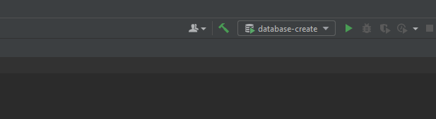

Рисунки 1 – створення бази даних за допомогою скріпта

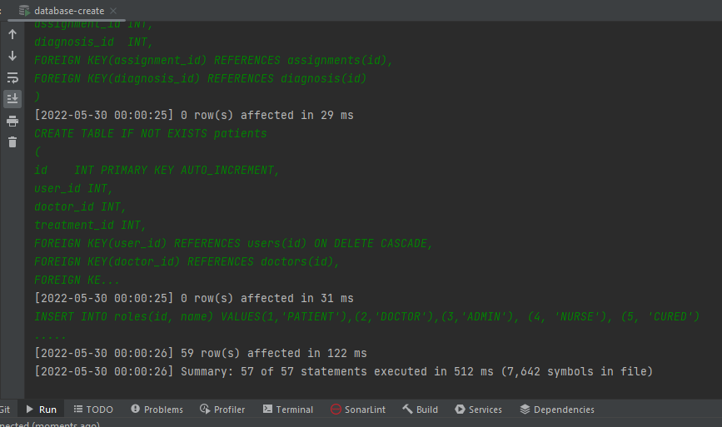

Рисунки 2 – результат роботи скріпта у консолі

Далі запускаємо сервер Apache Tomcat (рис. 3) і потрапляємо на головну сторінку додатку (рис. 4).

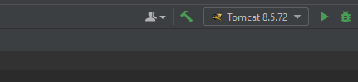

Рисунок 3 – запуск сервера Apache Tomcat

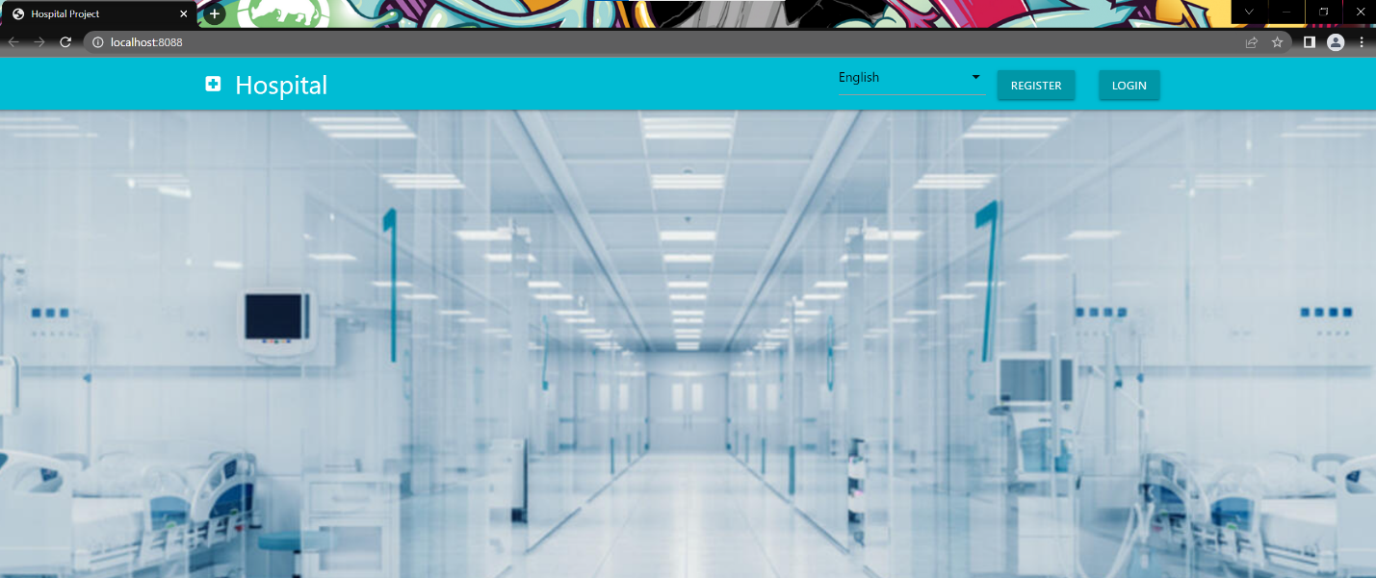Рисунок 4 – головна сторінка додатку

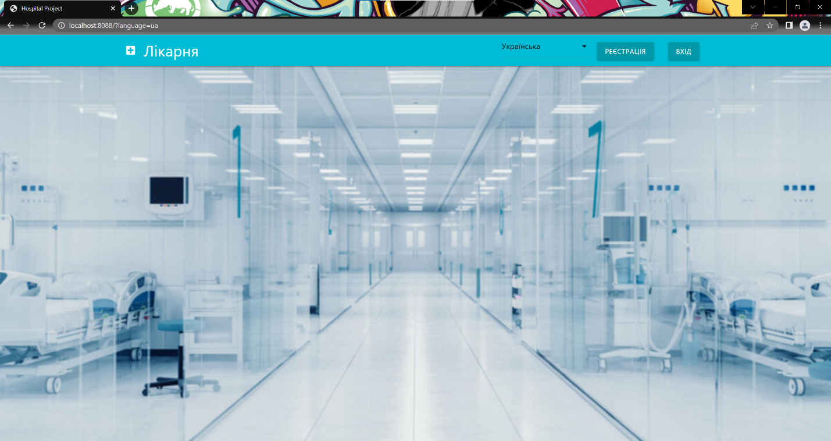На головній сторінці є можливість змінити мову на українську або лишитись на англійській мові, тобто присутня локалізація. Вибір мови зберігається на час сесії, до її інвалідації. Гість має зареєструватись в системі або ввійти у свій акаунт, якщо він вже був створений раніше. Змінимо мову на українську та зареєструємо нового користувача (рис 5,6).

Рисунок 5 – зміна мови додатку

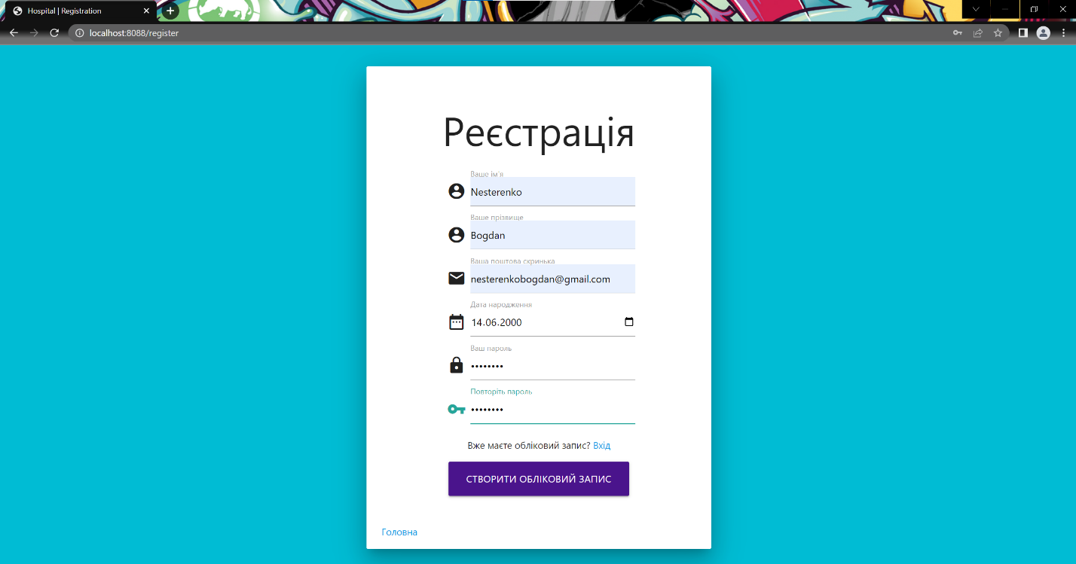Рисунок 6 – вікно реєстрації з заповненими даними

Усі поля реєстрації містять валідацію (рис 7,8). Користувач має ввести свої коректні дані, інакше він отримає помилку що щось пішло не так.

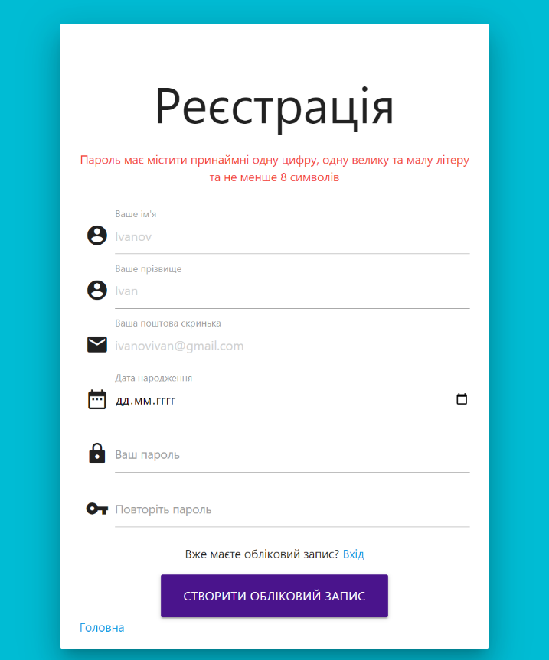

# 

Рисунок 7 – помилка, коли користувач ввів пароль у некоректному форматі

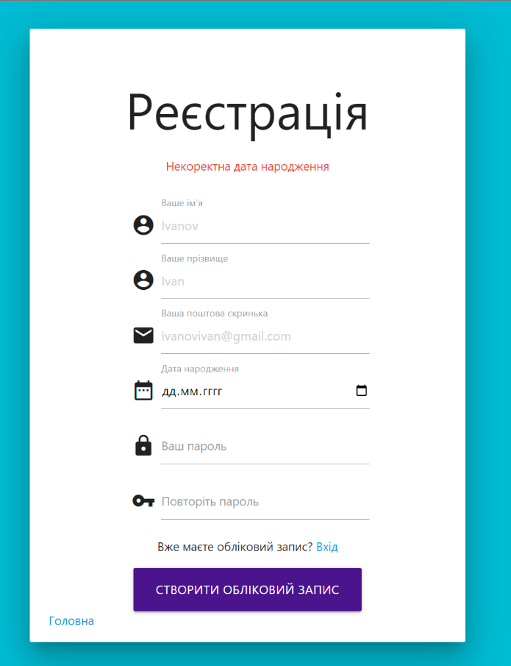

Рисунок 8 – помилка при вводі дати, що буде у майбутньому

При успішній реєстрації, користувача перекине на вікно логіну(рис. 9), де він має залогінитись, щоб переглянути свою картку(рис. 10).

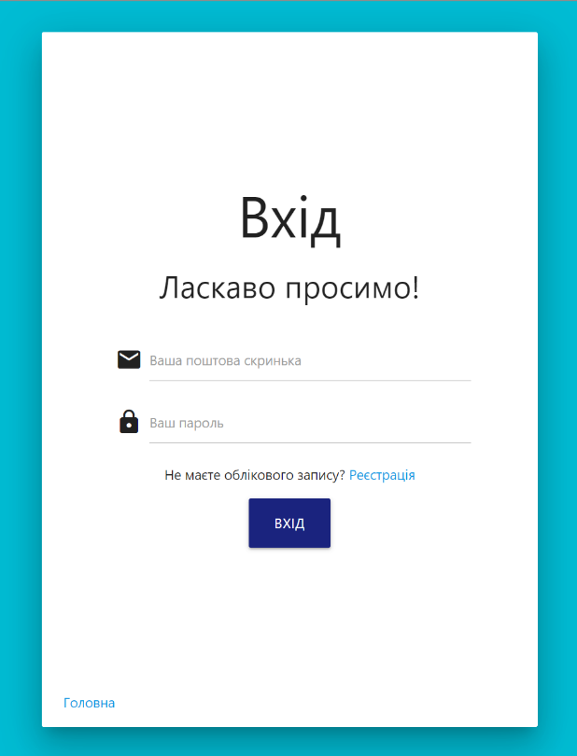

Рисунок 9 – вікно логіну

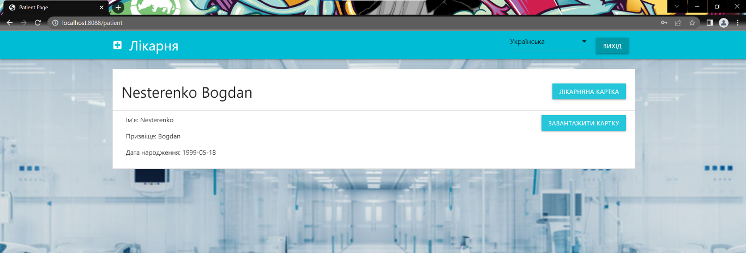

Рисунок 10 – вигляд сторінки пацієнта

Оскільки наш пацієнт новостворенний, він не має лікування та свого лікаря, тому розглянемо функціонал пацієнта на пацієнті, що був створений раніше. Пацієнт може переглянути свою лікарняну картку (рис. 11) та завантажити свою картку у xlsx форматі (рис. 12,13).

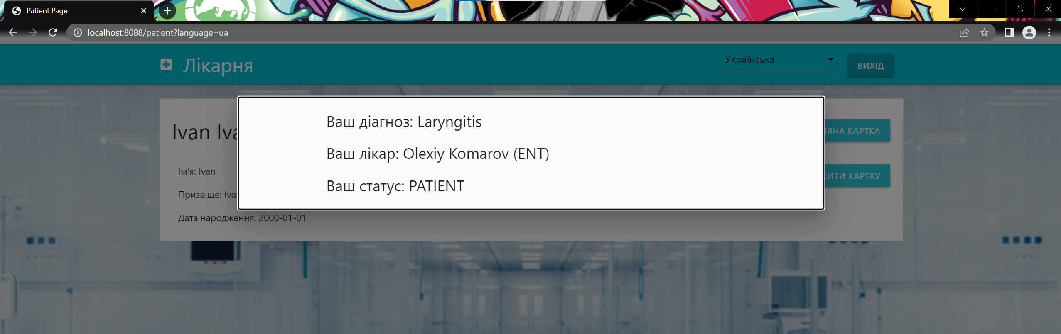

Рисунок 11 – вигляд лікарняної картки

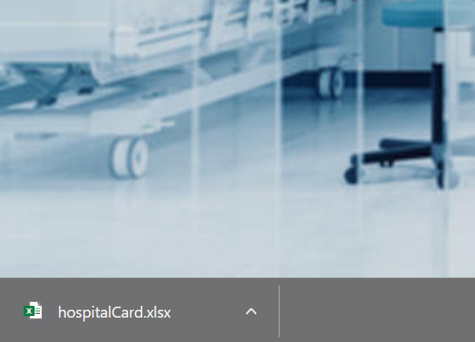

Рисунок 12 – завантаження картки у MS Excel

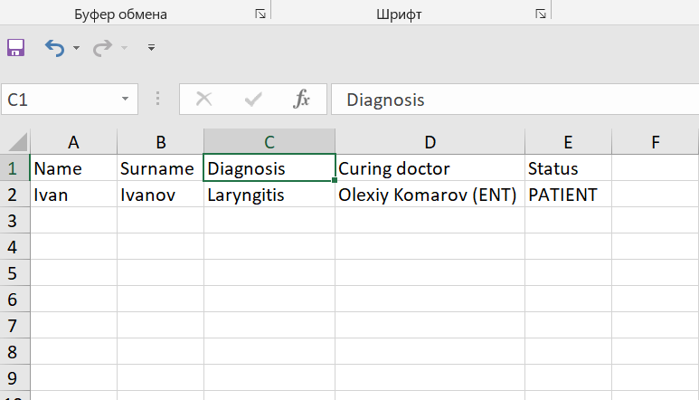

Рисунок 13 – огляд картки у MS Excel

Далі розглянемо функціонал лікаря. Він бачить усіх своїх пацієнтів, а також тих пацієнтів, яким він має виконати призначення (рис.14). У лікаря є 3 функції: виконати призначення, створити призначення та визначити діагноз(рис.15).

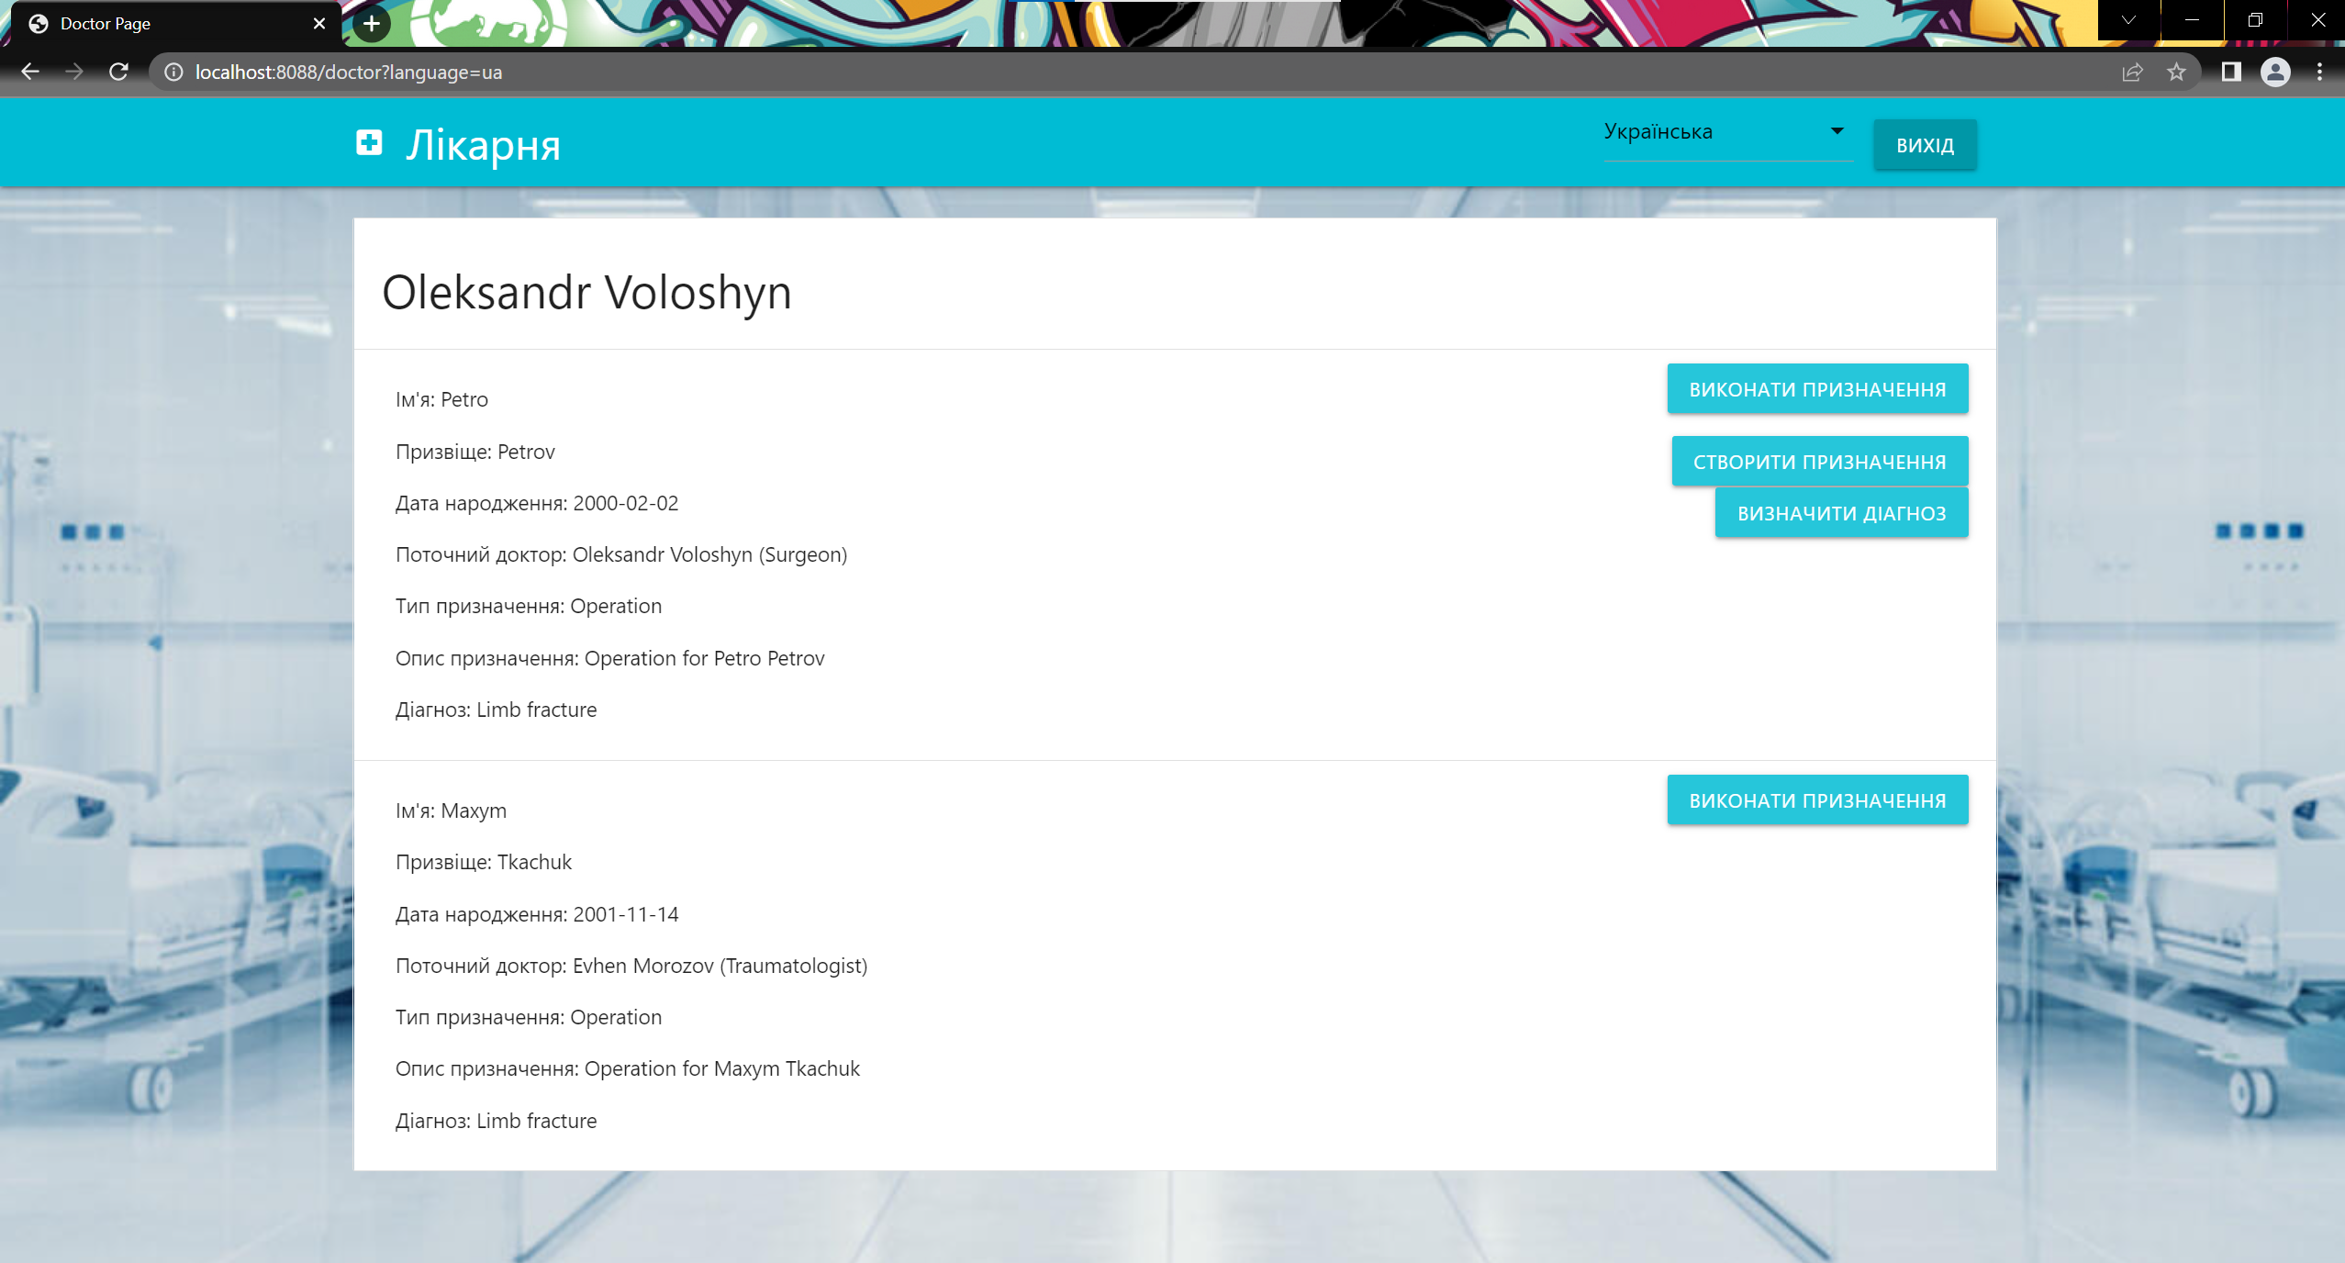

Рисунок 14 – вигляд сторінки лікаря

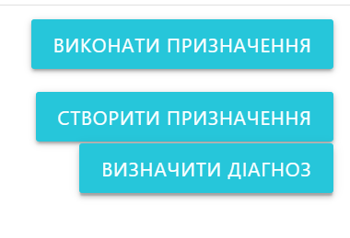

Рисунок 15 – функціонал лікаря

Коли лікар виконує призначення, то пацієнт починає вважатись вилікуваним та отримує статус «вилікуваний». Також пацієнт зникає з списку пацієнтів доктора(рис. 16).

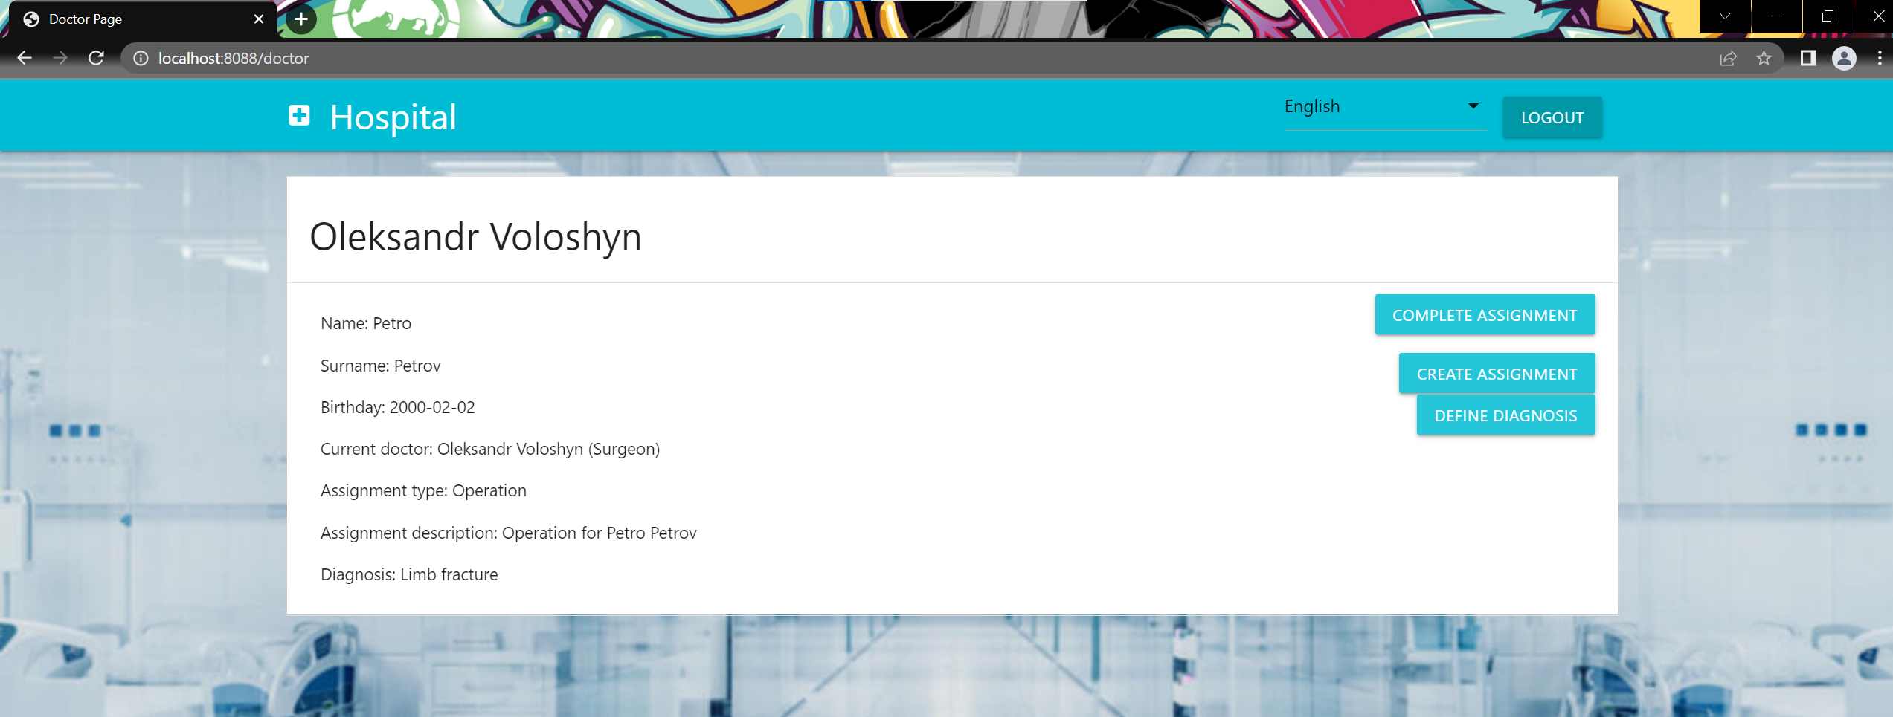

Рисунок 16 – сторінка доктора після виконання призначення для одного з пацієнтів

При створені призначення, лікар обирає лікаря-виконавця, пише опис призначення та обирає сам тип призначення, при цьому цей пацієнт лишається у нього, але й з’являється у іншого лікаря, який може виконати призначення(рис.17).

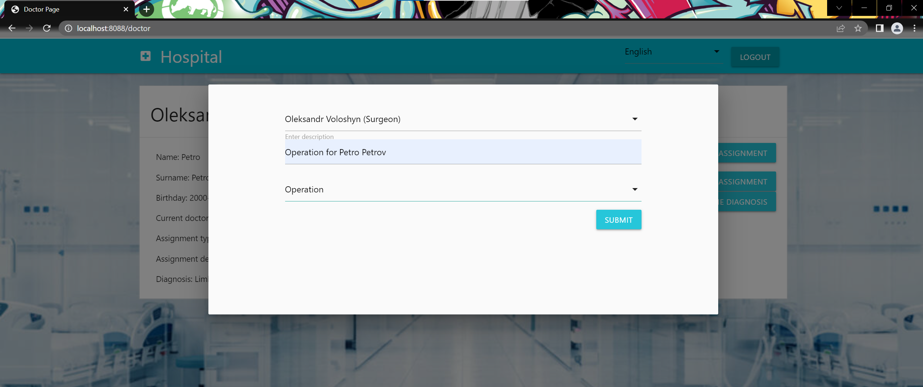

Рисунок 17 – вікно створення нового призначення

Коли лікар хоче визначити діагноз, він обирає діагноз з списку та обраний діагноз записується до лікарняної картки пацієнта(рис.18).

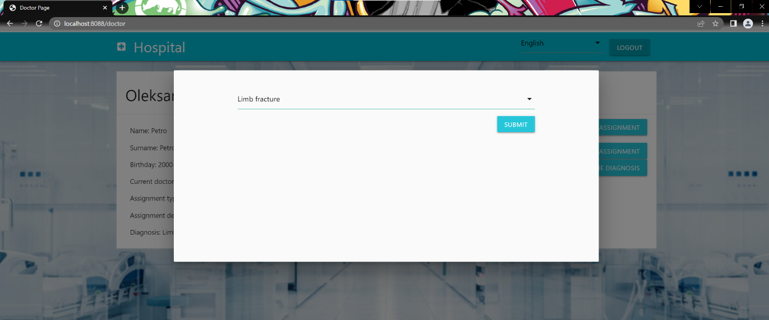

Рисунок 18 – вікно визначення діагнозу

Далі розглянемо функціонал медсестри. Її функціонал обмежено однією функцією: виконувати призначення(рис. 19). При цьому, це призначення не може бути операцією, тому при створенні призначення одночасно обрати виконавцем медсестру та типом призначення операцію не можна: отримаємо помилку(рис. 20).

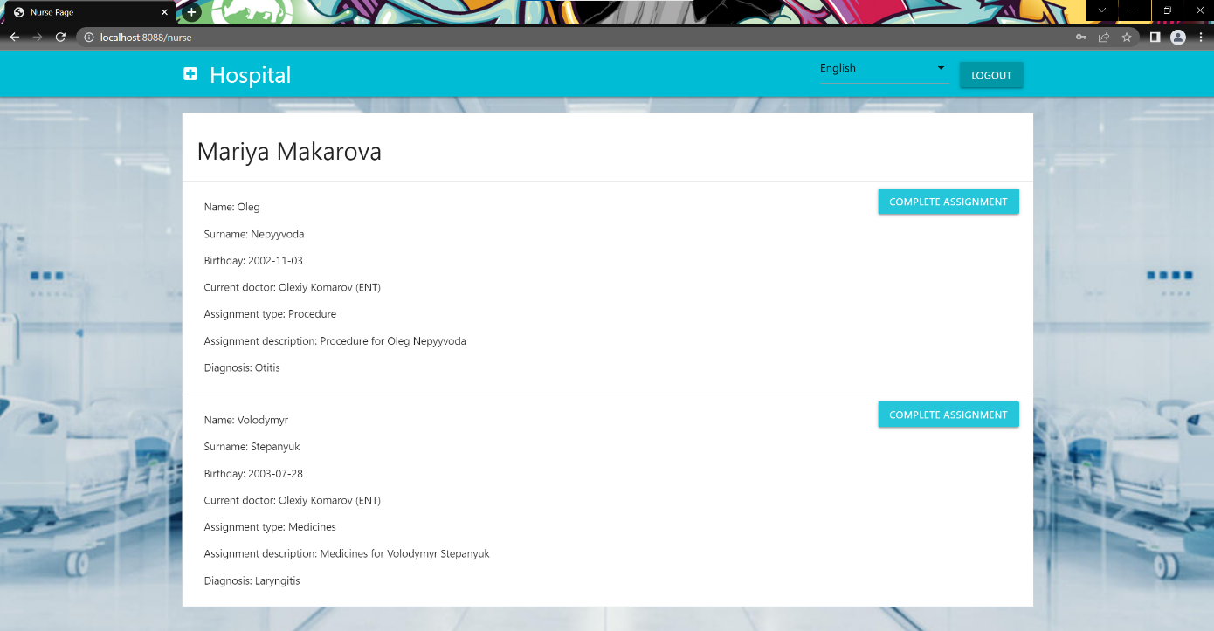

Рисунок 19 – сторінка медсестри

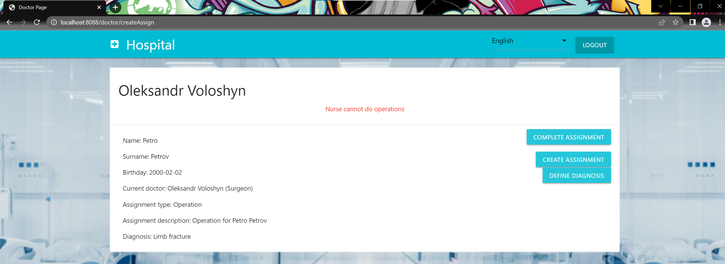

Рисунок 20 – помилка при призначенні виконавцем операції медсестри

В кінці розглянемо функціонал адміністратора(рис. 21).

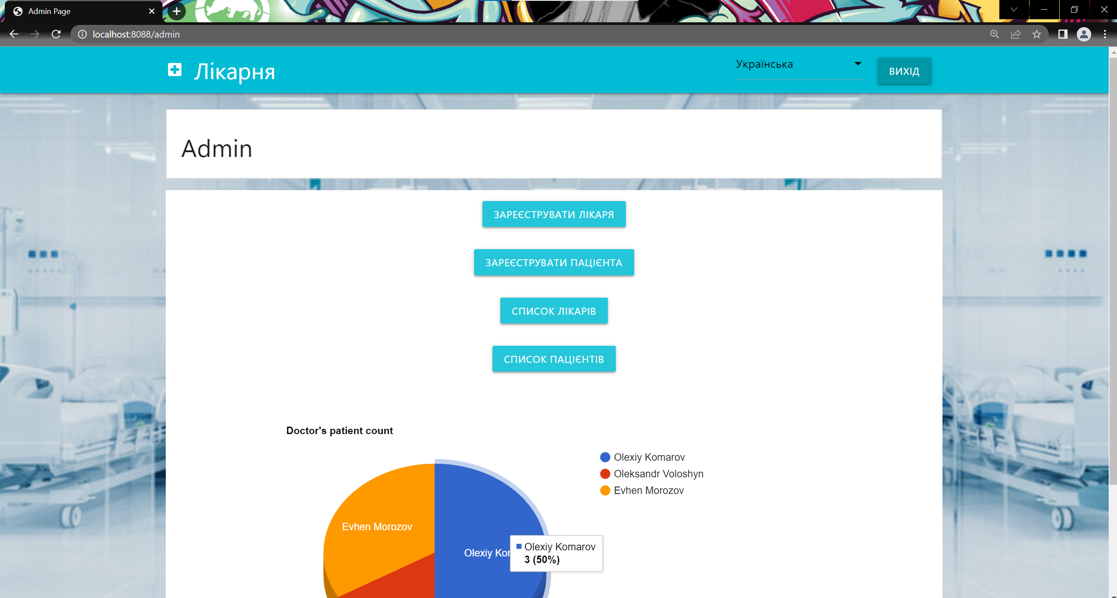

Рисунок 21 – сторінка адміністратора

Адміністратор може реєструвати в системі нових користувачів, лікарів(рис. 22,23), переглядати їх списки та бачить діаграму, на якій відображено кількість пацієнтів у кожного лікаря.

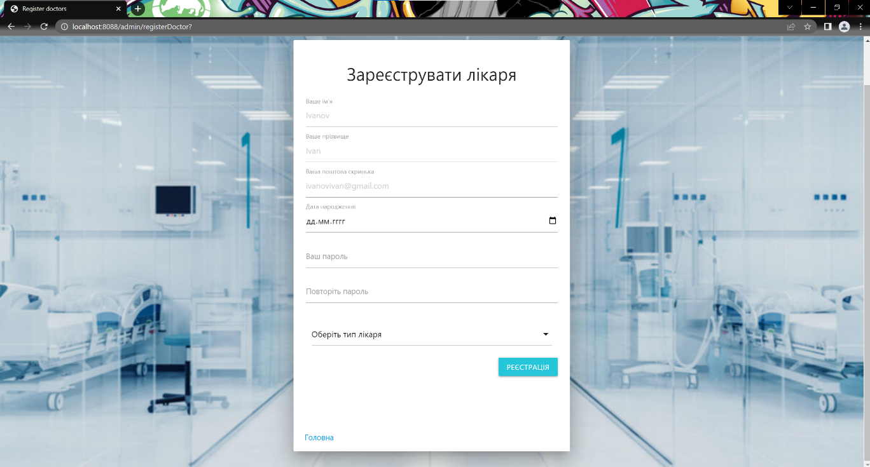

Рисунок 22 – вікно реєстрації нового лікаря

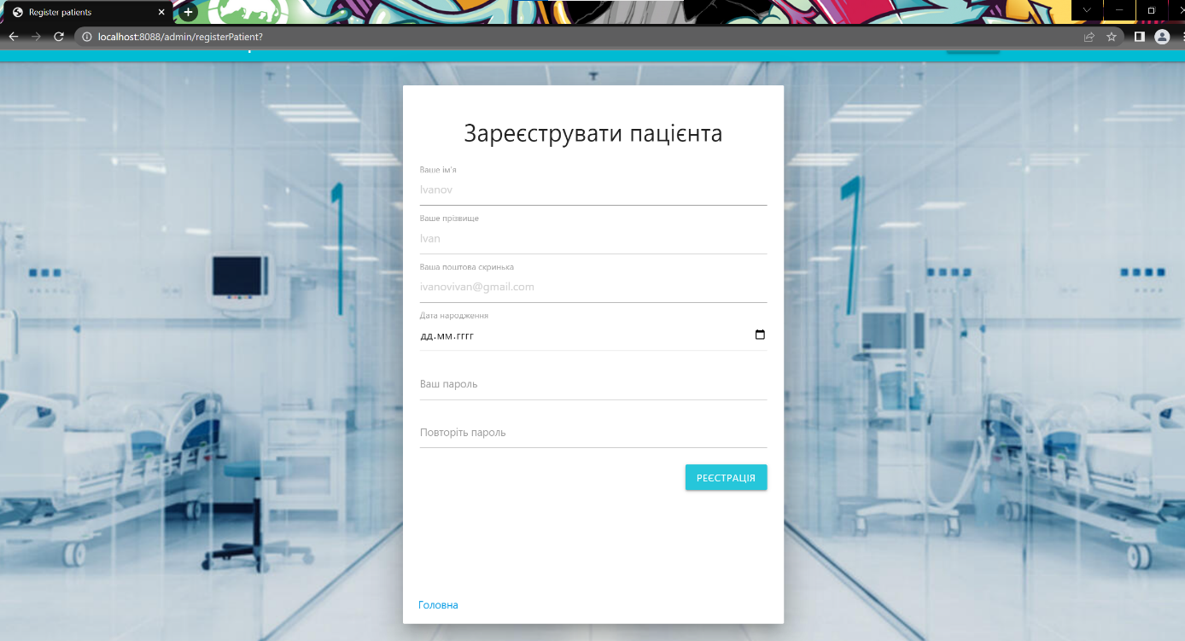

Рисунок 23 – вікно реєстрації нового пацієнта

У обох списках реалізована пагінація, тобто відображається певна кількість користувачів на сторінці. Також у списку пацієнтів адміністратор може назначити лікаря пацієнту. У списках присутнє сортування. У лікарів воно відбувається за алфавітом, за категорією та за кількістю пацієнтів(рис. 24). У пацієнтів ж за алфавітом та за датою народження(рис. 25).

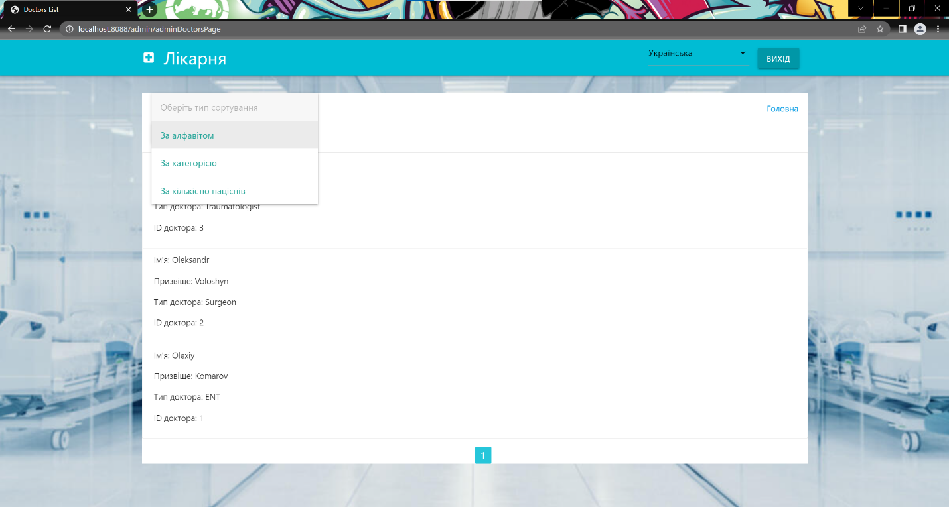

Рисунок 24 – сторінка зі списком лікарів, відсортованих за алфавітом

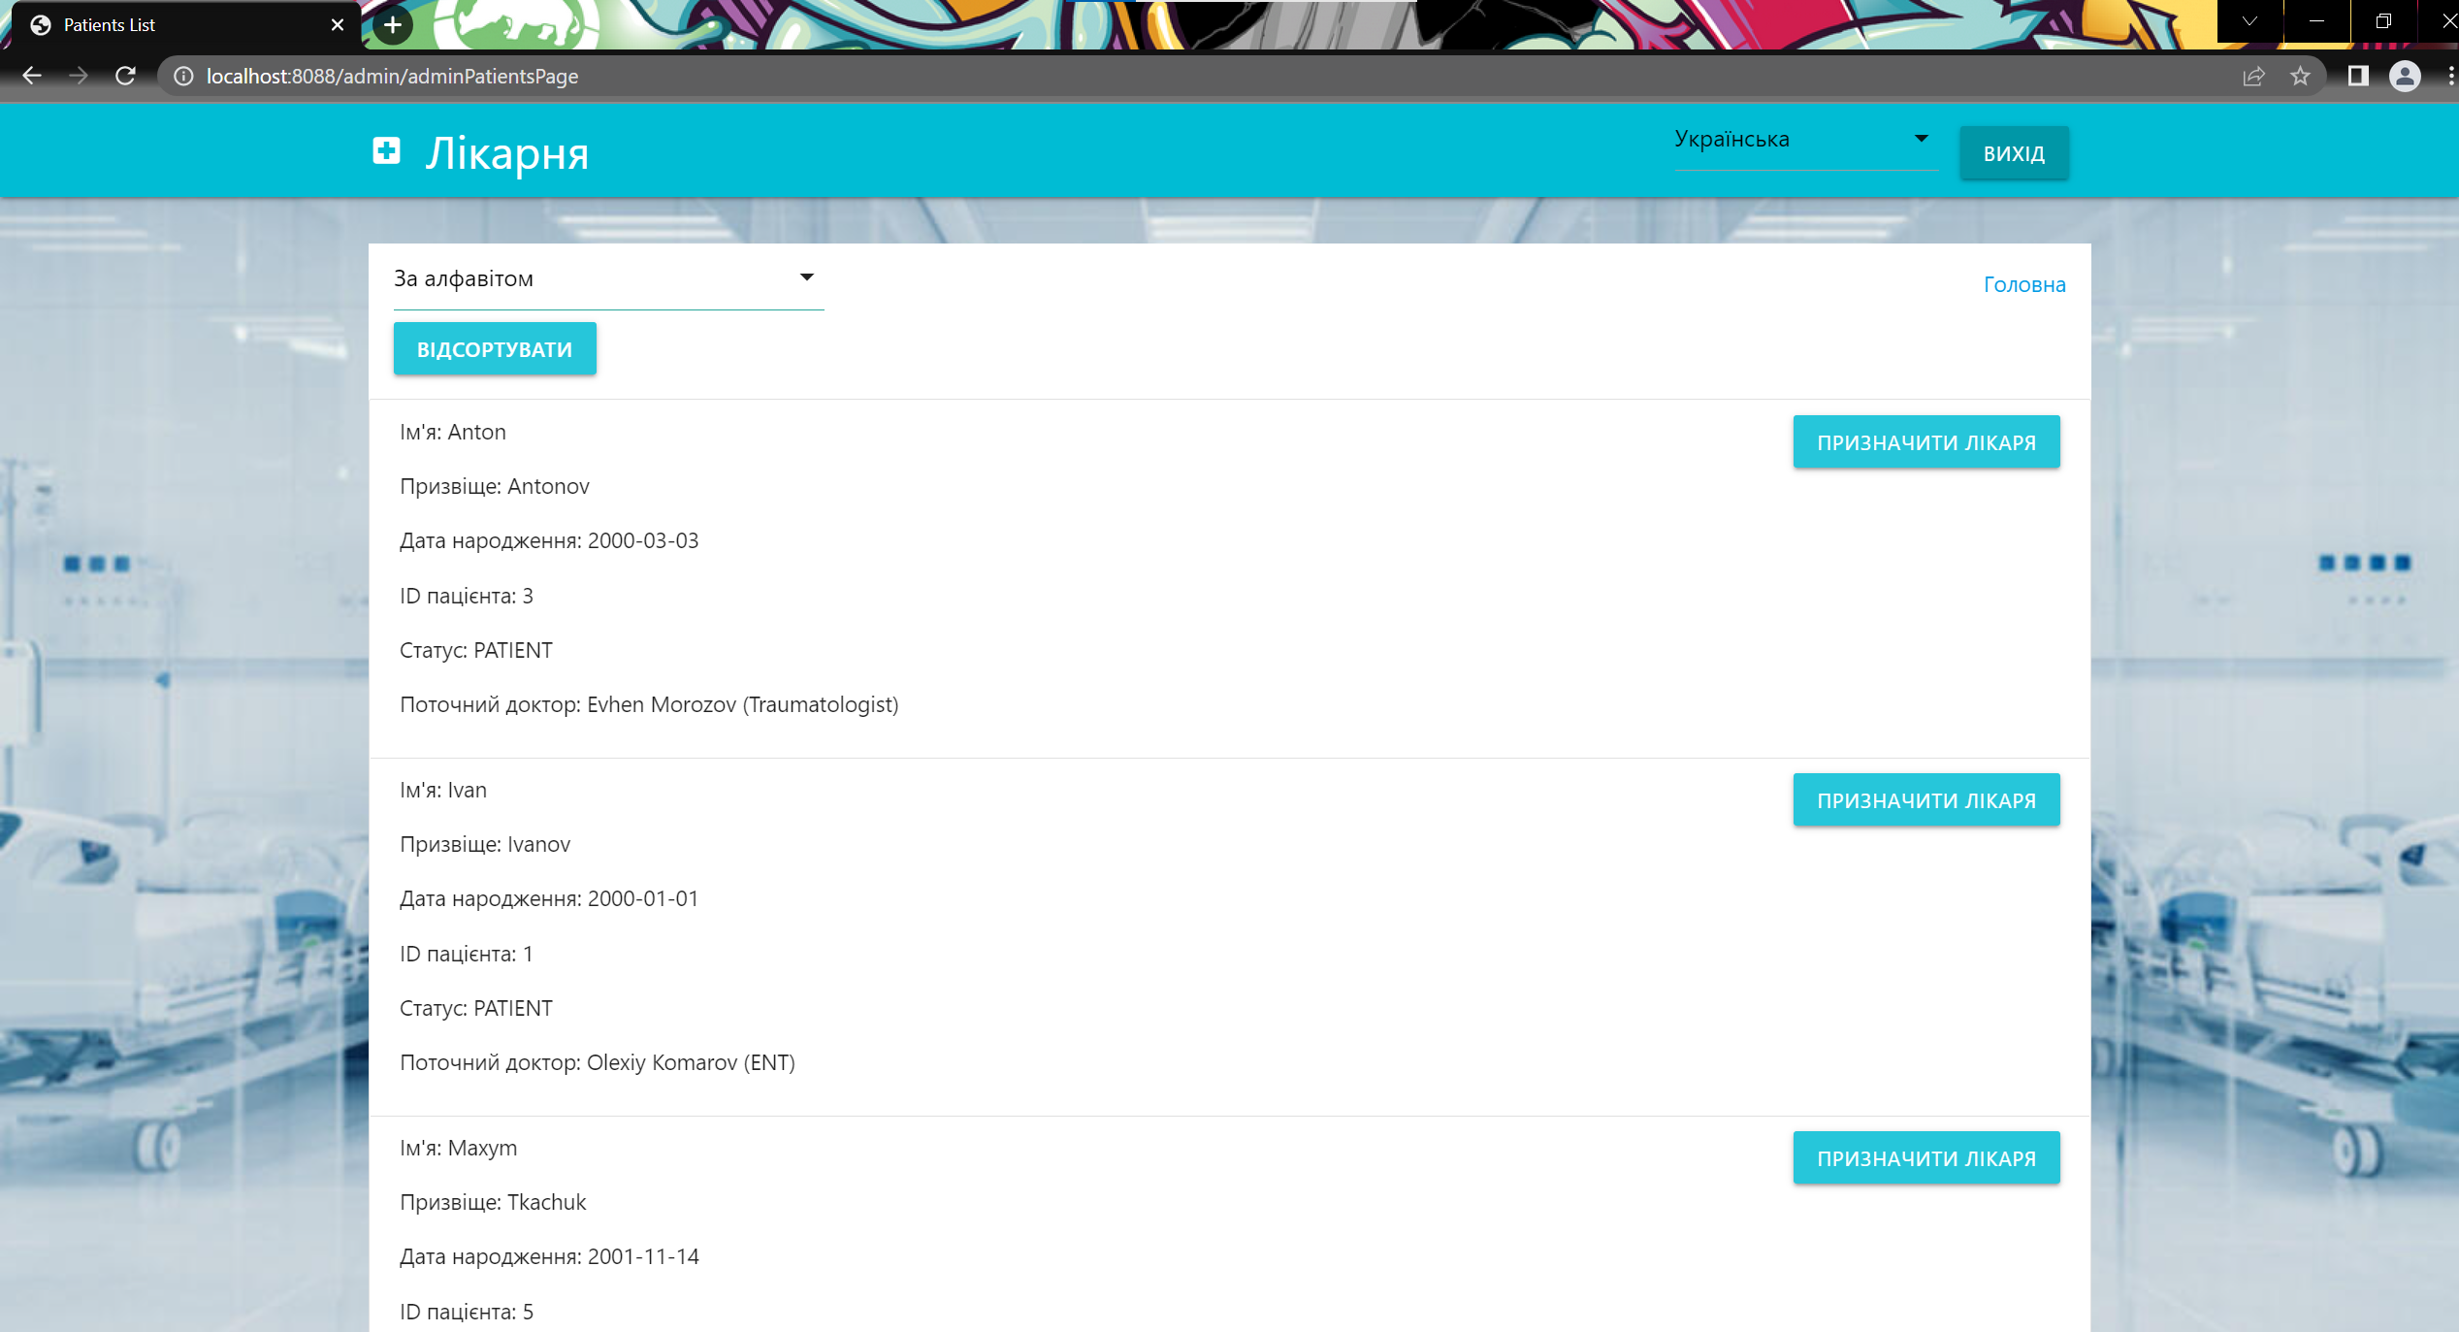

Рисунок 25 – сторінка зі списком пацієнтів, відсортованих за алфавітом

# **ВИСНОВКИ**

Було створено веб-додаток для взаємодії користувача-пацієнта з лікарем у системі Hospital з можливістю створювати електронні лікарняні картки для нових користувачів для фіксування діагнозу та призначень лікарем.

Було досягнено цілей:

1. досліджено технологію Java Server Pages;
2. розроблено план створення веб-додатку за допомогою сервлетів;
3. розроблено та під’єднано до додатку базу даних, створеної за допомогою системи керування базами данних MySQL;
4. додано можливість запускати додаток на локальному сервері за допомогою контейнеру сервлетів Apache Tomcat;
5. розроблено інтерфейс і дизайн веб-додатку;
6. розроблено ролі та додано функціонал до кожної з них.

Було виконано загальний огляд застосунків для створення електронних лікарняних карток.

# **ПЕРЕЛІК ДЖЕРЕЛ ПОСИЛАНЬ**

1. JSP Documentation [Електронний ресурс] – Режим доступу до ресурсу: <https://docs.oracle.com/javaee/5/tutorial/doc/bnagx.html>.
2. My SQL Documentation [Електронний ресурс] – Режим доступу до ресурсу: <https://dev.mysql.com/doc/refman/8.0/en/>.
3. Apache Tomcat [Електронний ресурс] – Режим доступу до ресурсу: <https://tomcat.apache.org>.
4. Intellij IDEA [Електронний ресурс] – Режим доступу до ресурсу: <https://www.jetbrains.com/idea/>.
5. Java 8 Documentation [Електронний ресурс] – Режим доступу до ресурсу: <https://docs.oracle.com/javase/8/docs/>.
6. My SQL Workbench [Електронний ресурс] – Режим доступу до ресурсу: <https://dev.mysql.com/doc/workbench/en/>.
7. Офіційний сайт eHealth [Електронний ресурс] – Режим доступу до ресурсу:  [https://ehealth.gov.ua](https://ehealth.gov.ua/).
8. Oracle Corporation [Електронний ресурс] – Режим доступу до ресурсу: <https://www.oracle.com/index.html/>.
9. GNU General License [Електронний ресурс] – Режим доступу до ресурсу: <https://www.gnu.org/licenses/gpl-3.0.html>.
10. Apache Software Foundation [Електронний ресурс] – Режим доступу до ресурсу: <https://www.apache.org>.
11. Maven [Електронний ресурс] – Режим доступу до ресурсу: <https://maven.apache.org>.
12. Internet Explorer [Електронний ресурс] – Режим доступу до ресурсу: <https://www.microsoft.com/uk-ua/download/internet-explorer.aspx>.
13. Mozilla Firefox [Електронний ресурс] – Режим доступу до ресурсу: <https://www.mozilla.org/uk/firefox/new/>.
14. Opera [Електронний ресурс] – Режим доступу до ресурсу: <https://www.opera.com/uk>.
15. Google Chrome [Електронний ресурс] – Режим доступу до ресурсу: <https://www.google.com/intl/uk/chrome/>.
16. HTML [Електронний ресурс] – Режим доступу до ресурсу: <https://developer.mozilla.org/en-US/docs/Web/HTML>.
17. CSS [Електронний ресурс] – Режим доступу до ресурсу: <https://developer.mozilla.org/en-US/docs/Learn/Getting_started_with_the_web/CSS_basics>.
18. JavaScript [Електронний ресурс] – Режим доступу до ресурсу: <https://developer.mozilla.org/en-US/docs/Web/JavaScript>.
19. Bootstrap [Електронний ресурс] – Режим доступу до ресурсу: <https://getbootstrap.com>.